ZADATAK 7
(ime i prezime, br.indexa)

Uočeno je kako gorile koje obitavaju u divljini često pevuše i mumlaju tokom hranjenja, stoga se nekolicina naučnika potrudila da saznaju ko to tačno radi i u kojoj meri. Pokušajte da napravite korake odgovarajućeg naučnog istraživanja:
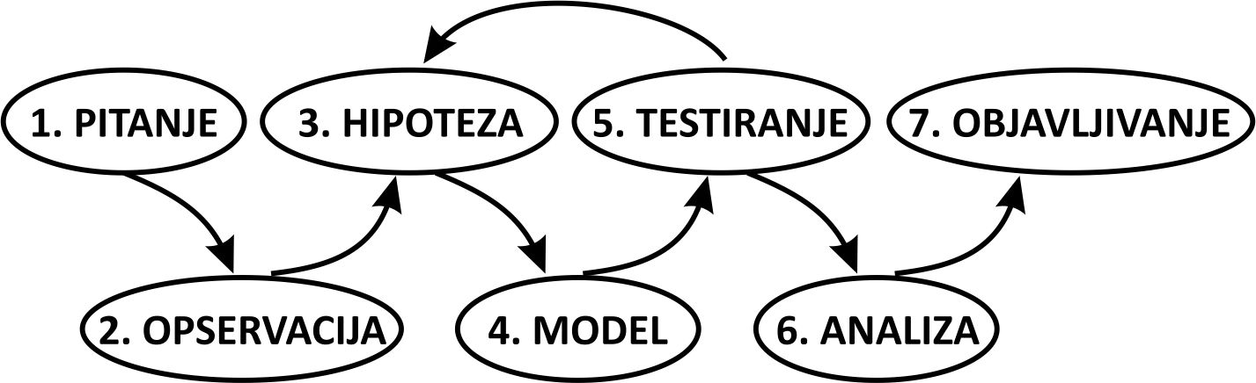

- _____________________________________________________
- _____________________________________________________
- _____________________________________________________
- _____________________________________________________
- _____________________________________________________
- _____________________________________________________
- _____________________________________________________
Kako vidite nastavak ovog istraživanja?
______________________________________________________________________________________________________________________________________

